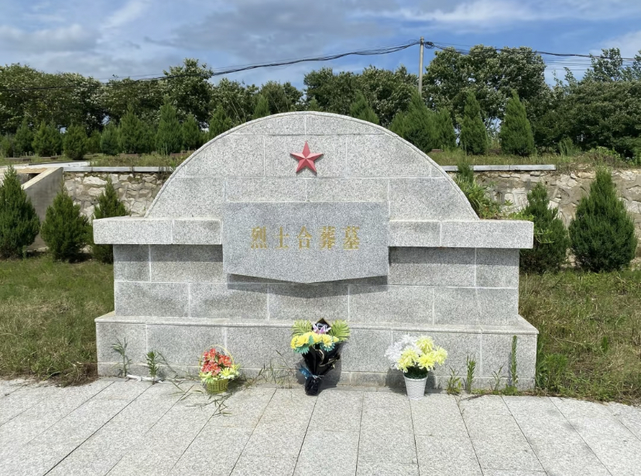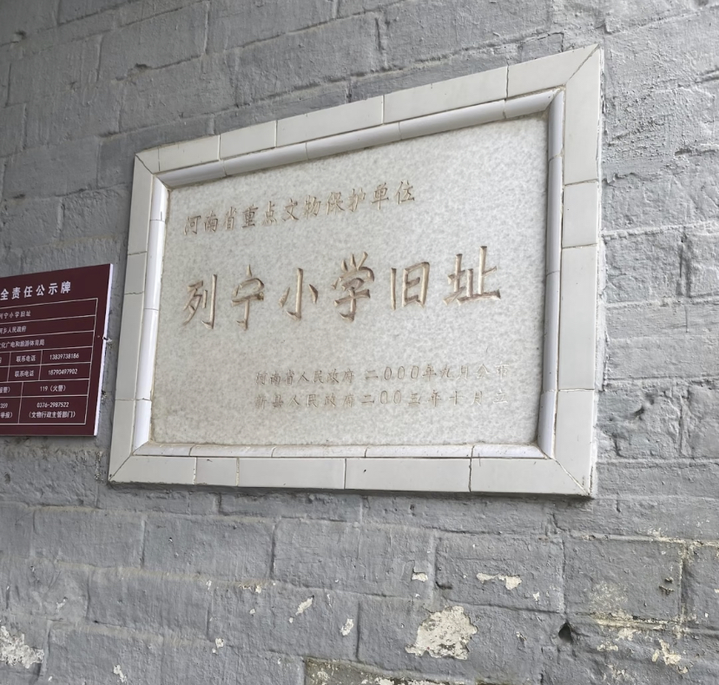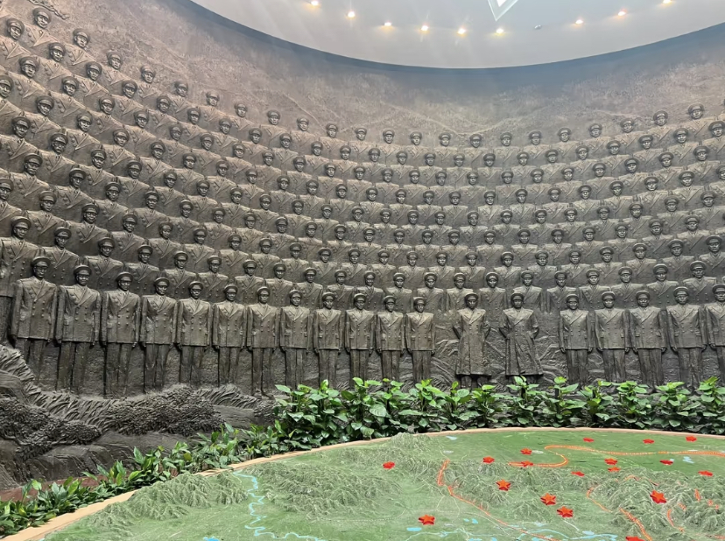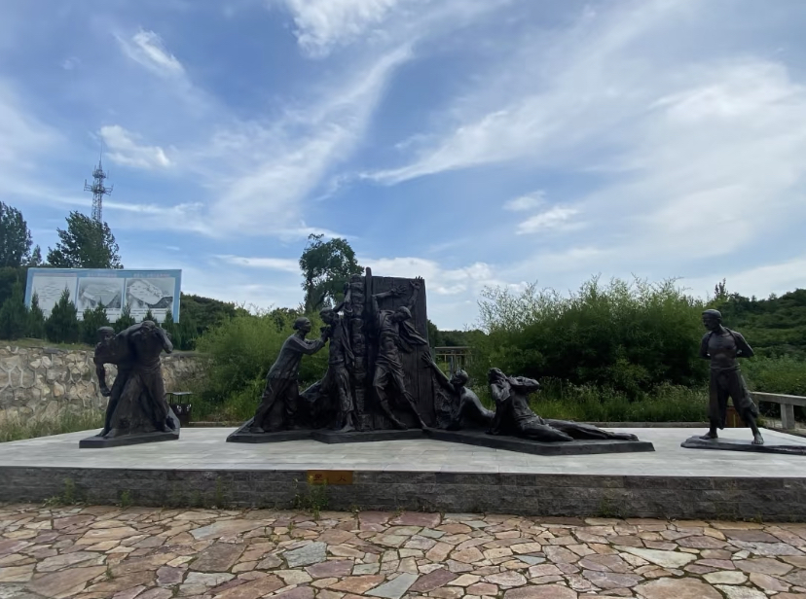

讲解
箭厂河革命旧址群位于河南省信阳市新县箭厂河乡，是鄂豫皖革命根据地的核心策源地之一，拥有深厚的红色底蕴，以下是详细介绍。
——历史背景：
这里是鄂豫边革命根据地的中心地带，1926年秋，吴焕先等在此建立了新县第一个秘密党小组，次年又成立了第一个农村党支部。此后，这里成为革命活动的重要区域，红二十五军司令部曾于1933年7月在此驻扎，红四方面军后方总医院也曾设在此地。
——建筑特点:
该旧址群包含多处建筑，风格各异。如红二十五军司令部旧址原为闵氏宗祠，建成于清咸丰元年，布局为前后两排，构成“四水归池”的天景院，屋顶为古钱形瓦条脊，脊中间有彩瓷顶子，两端有鳌鱼兽头，前檐的花砖之间还有彩绘戏剧故事。红四方面军后方总医院旧址原系硬木结构轿顶式楼房建筑，有上下两层，中间天井呈轿顶形升起，顶檐下的木格上装有玻璃，建筑新颖.
——陈列展示：
在吴焕先故居，1983年对旧址的前排南起三间进行了修复，并举办了吴焕先烈士生平事迹陈列，还展出了李先念、徐向前等党和国家领导人为纪念吴焕先烈士牺牲50周年的题词。红二十五军司令部旧址内保留着当年军政治部主任郑卫三题写的“为保障秋收秋耕，坚决扩大红二十五军，打破敌人新进攻”等标语。
——荣誉称号：
2001年被中宣部命名为全国爱国主义教育示范基地，2017年被列入《全国红色旅游经典景区名录》，2020年入选第一批河南省红色教育基地名单。

地址：河南省信阳市新县箭厂河乡。

特产：有箭厂河板栗、新县山茶油、郭家河柿子醋、新县将军菜等。箭厂河板栗外形饱满，色泽光亮，口感香甜软糯；新县将军菜原名珍珠花菜，是一种野菜，鲜菜芽青蕾白，味道清香。

特色小吃：锤肉是箭厂河乡的经典传统菜，在周边小有名气，深受大众喜爱。

